Requisitos do Ventilador Pulmonar VPAr

Lucas Casimiro de Souza Vizeu – 5404869, Michelle Teresa Estevinho de Athayde – 5306492, Victor Cardoso Baptista - 5306473, Victor Fernandes da Rocha - 5306496

Universidade do Grande Rio (UNIGRANRIO)

Rua Professor José de Souza Herdy, 1160 – Jardim Vinte e Cinco de Agosto – Duque de Caxias – RJ – 25071-202

{lucas.vizeu,michelle.estevinho,

victorbaptista,victorrocha}@unigranrio.br

**Abstract.** With the cases of covid-19, there was a great increase in the demand for pulmonary ventilators, in view of this problem, it was decided to build a compatible, functional and low-cost ventilator to help people, the VPar..

**Resumo.** Com os casos de covid-19, foi feito um grande aumento na procura de ventiladores pulmonares, tendo em vista esse problema, foi decidido construir um ventilador compatível, funcional e de baixo custo para ajudar as pessoas, o VPAr.

1. Introdução

Com os casos de covid-19 muitas pessoas hospitalizadas estão necessitando de aparelhos respiratórios funcionais e eficientes, dessa forma garantindo a entrada de oxigênio nos pulmões e ajudando a amenizar a dificuldade gerada pela covid. [1]

Desta forma o respirador se tornou um aliado fiel no combate ao covid, mantendo o paciente em condições de ser manter vivo e receber o tratamento, com o aumento de infectados pelo vírus houve o aumento do valor e da necessidade dos equipamentos. [1]

Com uma demanda alta de equipamentos sendo necessários, muitos estudiosos começaram a projetar respiradores de baixo custo, mais acessível e de rápida produção. [1]

1. Teórico

Tendo em vista que este trabalho consiste em documentar requisitos para um ventilador pulmonar, as seções seguintes apresentam os requisitos listados e especificados em diagramas de atividade.

1. Requisitos do VPAr

Foram identificados 10 requisitos para o VPAr, a seguir a lista dos mesmos:

1. Controlar frequência respiratória;
2. Enviar a mistura dos gases de forma natural ao paciente;
3. Controlar as configurações do aparelho através de um display;
4. Filtrar bactérias para evitar a contaminação;
5. Fornecer os gases nos ventiladores baseado em quatro parâmetro: fluxo, volume, tempo e pressão;
6. Possibilitar administração de drogas por via respiratória e na forma aerossol;
7. Apresentar a função de sensor de fluxo distal;
8. Promover suporte ventilatório temporário, completo ou parcial;
9. Acionar alarme em caso de problemas durante a operação do equipamento;
10. Comportar bateria com pelo menos 2 horas de capacidade.
11. Requisitos escolhidos

* Filtrar bactérias para evitar a contaminação.

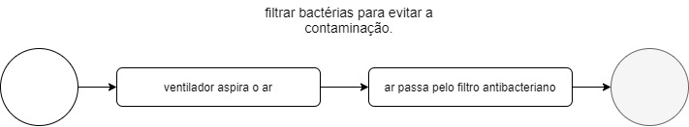

Figura 1. Requisito 4

* Controlar a frequência respiratória.

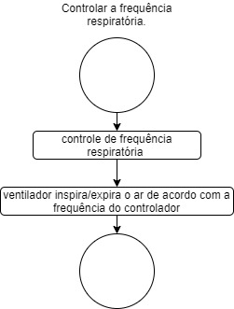

Figura 2. Requisito 1

* Controlar o fluxo dos gases.

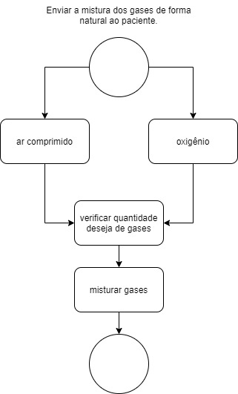

Figura 3. Requisito 2

* Acionar alarme em caso de problemas.

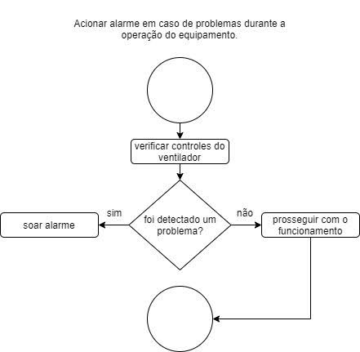

Figura 4. Requisito 9

* **Possibilitar administração de drogas**

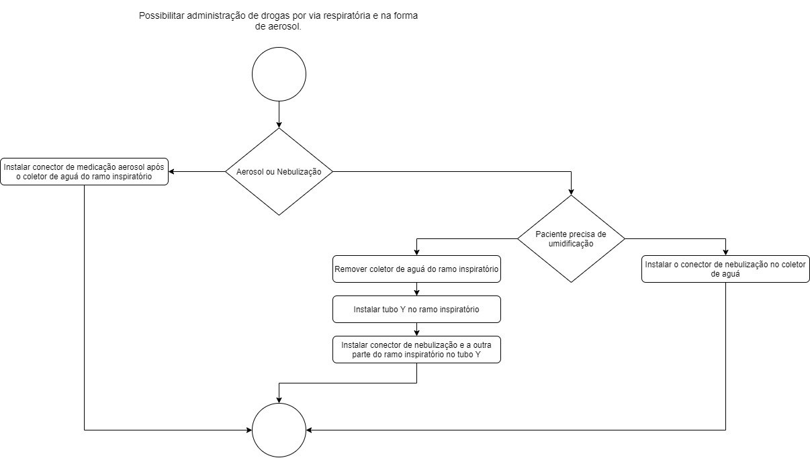

Figura 5. Requisito 6

1. Conclusão

Com os testes realizados em um simulador, foi possível chegar ao objetivo de alcançar ventiladores pulmonares de baixo custo e rápida produção ajustando as variáveis aos perfis de funcionamento dos atuadores e sensores a serem utilizados.   
Os alarmes/avisos gerados em casos de falhas permitem desenvolver a segurança de uso, considerando o modo ventilatório PCV.

Todos os ventiladores desenvolvidos precisam passar por validações dos órgãos responsáveis.

1. Referencias

[1] Explicação sobre o VPAr. Disponível em (01:38:40):

https://us.bbcollab.com/collab/ui/session/playback/load/baff524f04c24a1ba7b3bfc0738b8ca6?name=Aula%20-%2002%252F04%252F2020%20-%20Frameworks%20-%20recording_8

[2] Artigo da ANVISA sobre ventiladores pulmonares. Disponível em:

<http://portal.anvisa.gov.br/documents/10181/5809525/RDC_379_2020_.pdf/be9c4dec-cf3d-4139-9f7c-37c2f5b8044b> Acessado em: 15 de Junho de 2020.